Бюллетень №1
Открытый кубок «Мэта-Алькор»
XI Этап Кубка БФО среди элиты
XV Этап Кубка БФО среди ветеранов
Белорусская федерация ориентирования, СТК «Мэта» и СК «Алькор» приглашают принять участие в соревнованиях Открытый кубок «Мэта-Алькор», которые пройдут в г. Могилеве
и Могилевском районе Республики Беларусь.

Цели и задачи
- Сплочение сообщества ориентировщиков Беларуси
- Организация досуга молодежи
- Выявление и поощрение сильнейших спортсменов

Организаторы
- Главный судья: Максим Лапекин, Lapekin_Maks@mail.ru +375296025271
- Главный секретарь: Марина Смаршкова, marina.smarshkova@mail.ru
- Зам. главного судьи по дистанциям: Денис Злобин
- Инспекторы дистанций: Вячеслав Милошевич, Павел Васькович
- Контролер федерации: Андрей Яковлев

Программа соревнований
Соревнования проводятся 19 – 20 августа 2017 года в г. Могилеве и Могилевском районе.
19 августа 2017 года
с 10:00 до 12:30 – Работа мандатной комиссии на месте старта 1-го дня
13:00 – Церемония открытия соревнований.
14:00 – Начало старта на классических дистанциях – XV этап Кубка БФО среди ветеранов, XI этап Кубка БФО (элита)
17:00 – Заезд и размещение участников в палаточном лагере.
20 августа 2017 года
10:00 – Начало старта на длинном спринте (город Могилев-центральная часть).
14:00 – Награждение победителей и призеров. Церемония закрытия соревнований.

Участники
К участию допускаются спортсмены команд клубов, ДЮСШ, внешкольных учреждений, прочих коллективов, а также спортсмены, участвующие в соревнованиях лично. Состав команд не ограничен.
Дистанции на соревнованиях будут представлены по следующим группам:
- МЖ12, 14, 16, 18, 21А, 21Е, 35, 40, 45, 50, 55, 60, 65 OPEN1, OPEN2.
В случае малого количества участников в группе (менее 4) организаторы оставляют за собой право объединять группы.

Карты
1-й день
19.08.2017 – классическая дистанция. Карта: «Химик», рисовка 2015-2017 годы, авторы Ефименко Александр, Лапекин Максим. Масштаб=1:10000; H=5м, размер карты А4, 15 % карты – новые.
Местность хорошей и средней проходимости, дорожная сеть развита хорошо. Мелкие формы рельефа в сочетании с грядой лощин на склоне с перепадом высот до 20 метров.
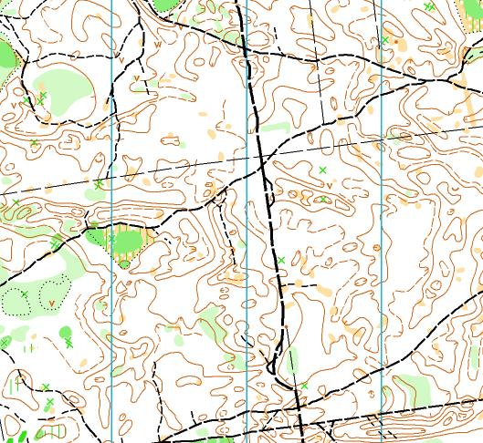
2-й жень:
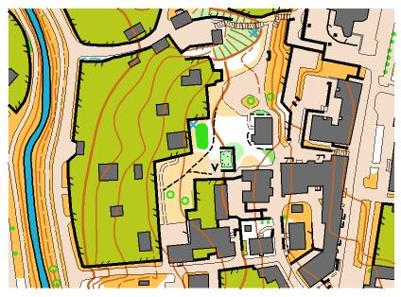
20.08.2017 – длинный спринт в городе (предварительные параметры для МЕ 12 км 30 КП), рисовка 2017 год, Ефименко Александр, Лапекин Максим, Масштаб=1:5000; H=2,5м, размер-А3.
Дистанции по своим параметрам и планировке позволят познакомиться с историческими местами города (Костел Св.Станислава, музей Масленникова, Пелагеевское городище…), насладиться живописными видами реки «Дубровенка».

Финансирование участников и судей соревнований
Расходы, связанные с организацией и проведением соревнований, несут организаторы совместно с участниками соревнований. Расходы по участию команд в соревнованиях несут командирующие организации.

Стартовые взносы
Группы | 2 дня |  | 1 день
Группы | Со своим чипом | С чипом организаторов | Со своим чипом | С чипом организаторов
МЖ 12-18, М-65,  Ж60-65 | 6 рублей | 8 рублей | 3 рубля | 4 рублей
МЖ 21-50, М-55 | 20 рублей | 23 рубля | 10 рублей | 11,5 рублей
М-60,Ж-55 | 12 рублей | 14 рублей | 7 рублей | 8 рублей

Open-группы: За 1 день соревнований (всё включено), при заявке до 15 августа – 3 рубля,
при заявке на месте старта – 6 рублей.
Для спортсменов, представляющих Гродненскую и Брестскую области, несущих большие транспортные расходы, стартовый взнос снижен на 30%.

Проживание
На детских турбазах г. Могилева по предварительной заявке.
Турбаза «Парус» т. 23-07-41, турбаза «Крыничка» т.73-48-61, турбаза «Школьник» т. 28-11-74
Гостиницы г. Могилева.
Аренда квартир на сутки http://gohome.by/rent/flat/mogilev-one-day
Для проживания участников организуется полевой лагерь.

Транспорт
Самостоятельно, на собственном или общественном транспорте.
В первый день организаторы предлагают подвоз от кольца остановки «Мясокомбинат» по предварительной заявке.

Заявка
Предварительные заявки на участие принимаются до 15 августа 2017 года (понедельник), только через онлайн регистрацию на сайте http://orient.by/competitions/registration/?id=18667 .
При регистрации на месте старта весь пакет документов получает представитель команды, за не приехавшего участника оплачивается штраф 50% от стартового взноса.

Система отметки
На соревнованиях будет применяться электронная отметка SPORTident. Допускается участие с ичными SI-чипами любой серии. Также возможна аренда чипа у организаторов.

Подведение итогов
Итоги подводятся по сумме времен двух дней соревнований. Победители и призеры награждаются дипломами и призами. Для награждения призеров уже трудятся пчелы в экологически чистых районах Беларуси. Группы Open не награждаются.

Порядок организации медицинского обеспечения
Медицинское обеспечение во время проведения соревнований осуществляется медицинским работником, находящимся в центре соревнований.

Порядок подачи протестов и их рассмотрение
Участник соревнований может опротестовать результат соревнований в случае нарушений правил соревнований или судейских ошибок, повлекших существенные изменения в определении личных мест.
Протесты рассматривает жюри соревнований. Несвоевременно поданные протесты не рассматриваются.

Техническая информация будет опубликована не позднее окончания заявки.
ДАННОЕ ПОЛОЖЕНИЕ ЯВЛЯЕТСЯ ОФИЦИАЛЬНЫМ ПРИГЛАШЕНИЕМ НА СОРЕВНОВАНИЯ

